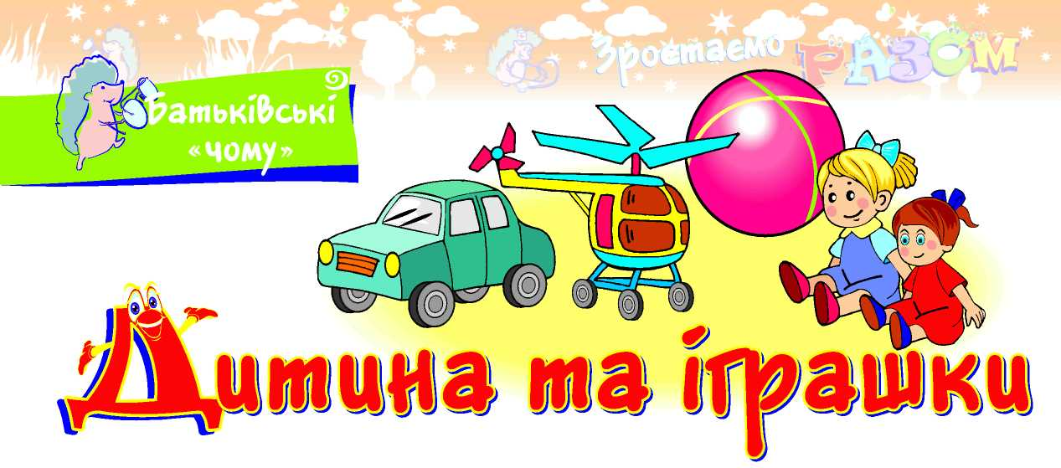

Дитина вимагає придбати іграшку
Я почала боятися ходити разом із сином до іграшкової крамниці. Тільки-но він бачить яскраві коробки, то відразу кричить: «Купи!», а якщо я намагаюся виявити витримку, то падає на підлогу і кричить так несамовито, що я якомога швидше купую іграшку і тікаю з магазину. Розумію, що син мною маніпулює, та щоразу повторюється те саме. Як уникнути такої маніпуляції?

По-перше, пригадайте, з чого все почалося. Швидше за все, одного разу ви не захотіли придбати іграшку, а син влаштував істерику, і ви купили те, що він захотів. Він зрозумів, що таким чином можна впливати на маму.
По-друге, проаналізуйте свою ситуацію. Що буде, якщо ви не піддастеся на провокацію і не придбаєте бажану іграшку? Істерика? А чи надовго вистачить вашої дитини? Адже такі істерики найчастіше влаштовуються для глядачів, щоб налякати маму і тата. Звісно, сльози з очей течуть справжні. Якщо ви проігноруєте демарш і займете непохитну позицію: «Сьогодні ми не збиралися купувати іграшку» чи «Ця іграшка дуже дорого коштує, тому я не можу тобі її придбати», то дитина все одно заспокоїться і зрозуміє, що істерикою від батьків нічого не отримаєш. Коли малюк заспокоїться, обов'язково стримано поговоріть із ним і поясніть, як потрібно висловлювати свої бажання: спокійно, виявляючи прохання і говорячи «будь ласка». До речі, такі бесіди ви повинні проводити не тільки тоді, коли виникла причина, а ще й для профілактики.
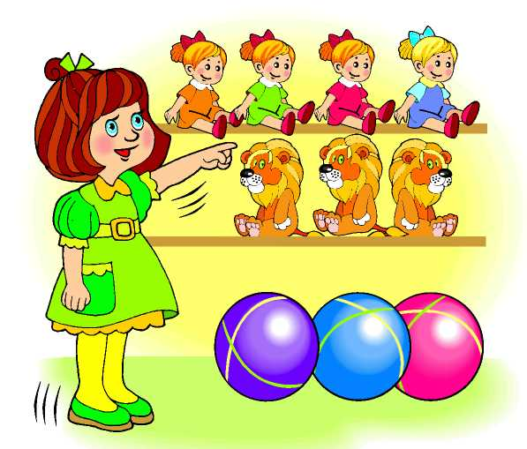
І ще... Уявіть собі, що відбувається з дитиною, коли вона приходить до іграшкової крамниці. Із полиць на малюка дивляться ляльки, ведмедики, виблискують великі й маленькі автомобілі... Дорослі також іноді важко відмовляються від покупок у своїх дорослих магазинах. Адже ви й самі інколи купуєте те, що не збиралися? А що вже говорити про дитину? Якщо ви ще не відпрацювали тактику і стратегію, то доречніше відкласти спільний із дитиною візит до іграшкової крамниці. Не слід провокувати дитину. А якщо все ж таки зібралися туди йти, то чітко продумайте свою лінію поведінки і поговоріть із малюком. Наприклад, сьогодні ми ідемо до крамниці, щоб придбати автомобіль (ляльку, ведмедика, будиночок тощо). Я зможу купити тобі тільки одну іграшку. А грошей я можу виділити на цю покупку ось стільки. Якщо ви хвилюєтеся, що дитині важко буде зробити вибір і прийняти рішення (а, швидше за все, так і станеться), краще придбайте іграшку самостійно і подаруйте її дитині.

Дитину не тішать іграшки
Коли моїй доньці виповнилося п'ять років, їй подарували надзвичайну кількість іграшок! Я пам'ятаю, як тішили мене ті рідкісні ляльки-ведмедики, яких мені дарували у моєму дитинстві. А от у доньки я особливої радості не помітила. Більш того, минуло кілька днів майже всі подарунки (до речі, дуже недешеві) були забуті та покинуті. Що робити?
Може, іграшки потрібно ховати і давати по одній?
Ви самі й відповіли на своє запитання. «Рідкісні ляльки-ведмедики» були для вас справжнім святом саме тому, що іграшок було обмаль. Сьогодні картина дуже змінилася: іграшок дарують багато і не лише на свята. Дитина ще не знає вартості іграшки, вона оцінює її з точки зору яскравості, новизни. Дитяча увага ще не може втримати значну кількість об'єктів, і тим більше з ними гратися. От і виходить, що іграшок багато, а дитина нудьгує. Іноді дорослі дарують дитині іграшки, не враховуючи її вік. Навіщо, наприклад, дитині трьох років складний конструктор чи маленька лялька з убранням?
Делікатно проведіть бесіду із родичами-знайомими, запрошуючи їх на дитячий день народження. Можна розподілити між ними подарунки. Частину іграшок після свята, справді, можна заховати і потім змінювати, коли вони набриднуть дитині. Інакше ставлення до іграшок виявиться дуже несерйозним: легкодоступне не дуже цінується. Доречніше, якщо нові іграшки з'являтимуться лише на свята, приурочені до якоїсь яскравої події.

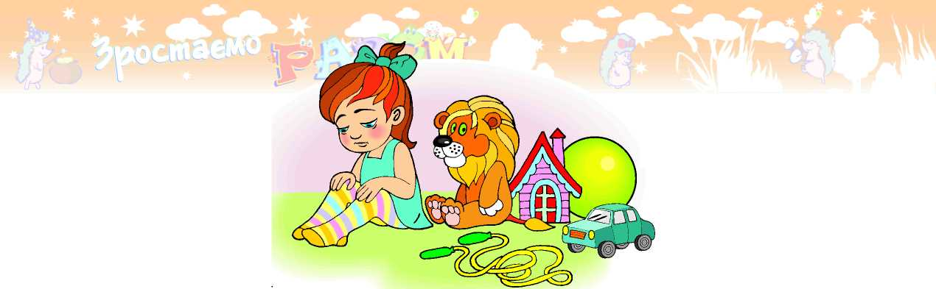

Як виховати хлопчика справжнім чоловіком?

Ми з дружиною дуже хочемо, щоб наш син виріс справжнім чоловіком. Зараз йому чотири з половиною роки. Порадьте, які іграшки йому краще придбати, щоб він не перетворився на дівчинку? Дружина вважає, що пістолети й інша зброя дітям зашкодять.

Справді, хлопчикам і дівчаткам потрібно купувати різні іграшки. Звісно, м'ячики, конструктори, відра з лопатками, м'які іграшки є цікавими і для хлопчиків, і для дівчаток. Але вже у ранньому віці помітно, що дівчаткам більше подобається гратися з ляльками, посудом, а хлопчикам — із машинками, зброєю, будівельними кубиками. Деякі батьки запитують, чи потрібні хлопчикам ляльки. Непогано, якщо у дитячому куточку хлопчик матиме одну-дві ляльки, нехай цей факт не лякає батьків, які бояться, що їхній син виросте схожим на дівчинку. І хоча малюк не завжди братиме їх у свою гру, зате ви звернете увагу, на те, що дитина іноді розглядатиме ці іграшки. Ляльки потрібні хлопчикам, щоб задовольнити свою цікавість, адже у них виникають запитання про те, яку будову має людина.
Що ж до зброї у дитячому арсеналі, то тут думки психологів часто різняться: деякі радять не давати дітям воєнізовані іграшки на тій підставі, що вони можуть спровокувати напади агресії. Інші ж, навпаки, рекомендують частіше купувати хлопчикам пістолети й автомати, щоб виховувати в них мужність, давати можливість дитині виявляти свою агресію та уникнути перетворення хлопчика на дівчинку.
Мені здається, що для того, щоб зробити правильний вибір із величезної кількості іграшок, які сьогодні можна придбати, необхідно придивитися до своєї дитини, зрозуміти, що їй потрібно саме сьогодні. Наприклад, ви помітили, що ваш малюк сором'язливий, боїться щось голосно сказати у групі дітей, тоді «військові» іграшки не зашкодять, нехай спробує захистити себе, іноді зброя додає впевненості у своїх силах. А якщо карапуз — забіяка і від нього часто перепадає друзям, тоді варто віддати перевагу конструкторам та спортивному інвентарю.
І ще... Щоб хлопчик виріс мужнім, відповідальним, умів турбуватися про слабких, важливо не лише те, які іграшки ви йому купуєте, а й те, який приклад чоловічої поведінки демонструє йому тато, те, про що йому читає й розповідає мама. Отже, за допомогою тільки іграшок справжнього чоловіка виховати не можливо.

Які іграшки краще дарувати близнюкам?

Нашим донечкам-близнятам виповнилося два з половиною роки. Досить часто між ними виникають суперечки через іграшки. Як правильно обирати іграшки, щоб діти не сварилися, а із задоволенням гралися? Не дарувати ж їм усе однакове?

Усе однакове дарувати, звісно ж, не потрібно. Краще купувати іграшки, які доповнюватимуть одна одну. Наприклад, одна донька має будиночок для ляльки, а інша — меблі, які вони разом розставлятимуть у будиночку.
Дуже часто виникає ситуація, причому не тільки у двійнят, коли одній дитині хочеться гратися саме тією іграшкою, якою зараз грається інший малюк. Починайте вчити дітей мінятися, ділитися, просити: «Дай, будь ласка, погратися!» Інакше, які б ви не купували іграшки, конфлікти вини кати муть завжди.
Періодично змінюйте іграшки, якими діти граються вже давно. Кожний малюк повинен мати іграшки, відповідно до своїх переваг. Наприклад, улюблені м'які іграшки не можуть бути однаковими. Якщо дитина дуже любить одягати ляльок, вона повинна мати ляльки з одягом. Інша — жити не може без машинок або музичних інструментів? Чудово: буде чим обмінюватися.
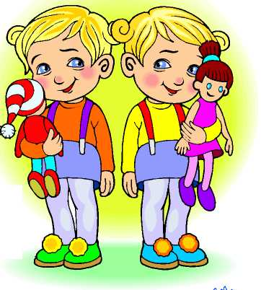
До речі, деякі іграшки все-таки повинні бути обов'язково однаковими. Наприклад, ті, які можуть знадобитися одночасно. Скажімо, діти граються у піску і роблять пасочки. Звісно, кожному з них знадобиться лопатка і форма. Кілька м'ячиків, лялечки та машинки, що повторюються, навіть повинні бути, щоб діти не відчували в них нестачі, не відбирали одне в одного тільки тому, що такої іграшки більше немає.

Дитина розбирає і ламає іграшки
Синочкові виповнилося півтора року. Я помітила, що він не грається іграшками, а намагається їх розібрати і дуже сердиться, що якась не піддається, кидає і намагається роздавити. У результаті у нас майже не залишилося цілих іграшок: не встигли подарувати, як син відразу розібрав на запчастини. Потім йому стає вже не цікаво, а іграшку можна викидати. Що це? Такі прояви агресивної поведінки? У чому полягає причина дитячої агресії в такому віці?
Така поведінка більше схожа на нормальний прояв дослідницького інтересу у малюка, ніж на агресію. Адже у віці півтора року дитина пізнає навколишній світ у всіх його проявах. Чому малюки дуже люблять заходити до мами на кухню або забиратися до тата в комору? Тому що там для них є багато цікавого. Наприклад, безліч мисок різного розміру, які дивують і тішать дитину не гірше за найкращі іграшки. А гаєчки та гвинтики в батьковій коморі? Це просто чудово!
Розбираючи іграшки, дитина дізнається, що у них знаходиться всередині. А оскільки акуратно їй ще важко розібрати, тому що пальчики її ще не слухаються, з'являється ціла купа зламаних іграшок. Хочете, щоб було інакше? Щоб таке ставлення до іграшок не перетворилося в майбутньому на звичку, запропонуйте дитині такі іграшки, які вона легко розбиратиме: піраміди, мотрійки, іграшки вкладки. Стануть у нагоді конструктори для найменших із досить великими деталями (напис про вік на коробці повинен відповідати вікові вашої дитини).
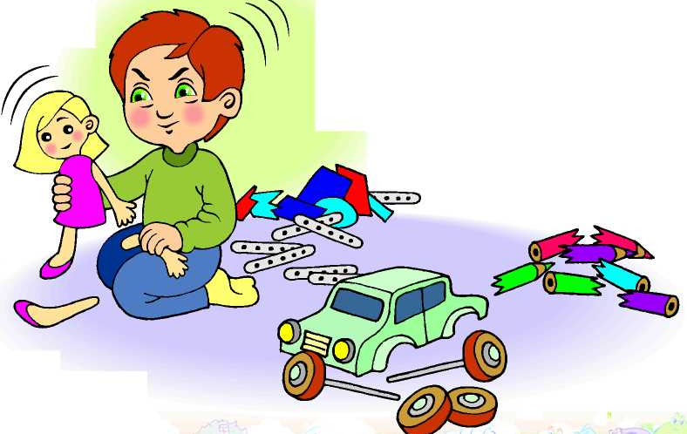
Не сваріть малюка, якщо він все-таки щось зламав. Повірте, що робить це він зовсім не для того, щоб вам допекти. Окрім справжніх іграшок, ви можете пропонувати дитині для гри якісь предмети побуту, що не містять дрібних деталей і гострих кутів. Ґудзички, що нанизані на мотузочок, кухлі, сумка з липучкою, старий телефон — стане в нагоді все, чим малюк не зможе поранитися чи завдати собі болю.
А якщо малюк гнівається, коли якась іграшка не ламається, то це цілком нормально. Насправді, немає нічого дивного в тому, що він виявляє такі емоції. Навпаки, стимулюйте дослідницький інтерес дитини всіма можливими способами та обов'язково хваліть його.

